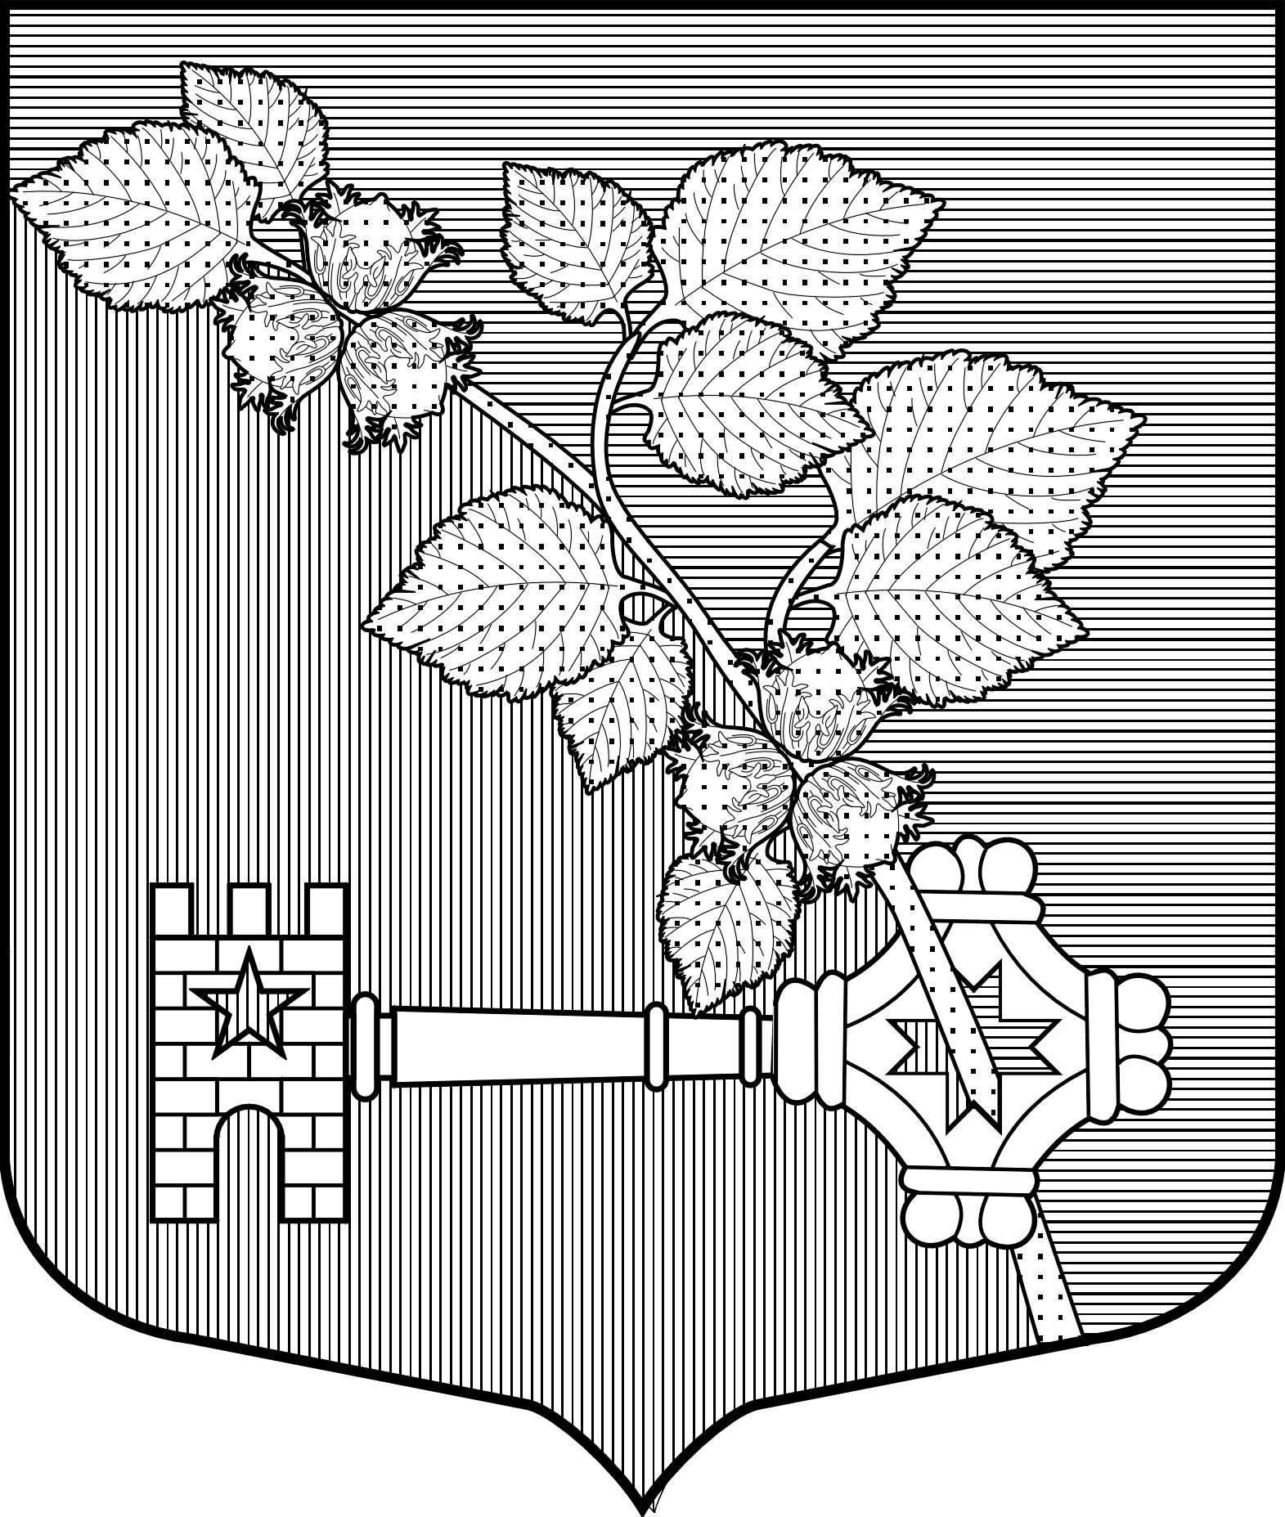
АДМИНИСТРАЦИЯ
Виллозского городского поселения
Ломоносовского района

ПОСТАНОВЛЕНИЕ № 554

гп. Виллози от «24»декабря 2020 г.

«О внесении изменений в муниципальную программу «Сохранение и развитие культуры и информационного(библиотечного) обслуживания на территории Виллозского городского поселения Ломоносовского района Ленинградской области на 2020-2022 годы»

В соответствии Федеральным законом «Об общих принципах организации местного самоуправления в Российской Федерации» от 06.10.2003 года № 131-ФЗ, в соответствии с Положением об администрации Виллозского городского поселения Ломоносовского района, Постановлением местной администрации от 14.10.2014 года № 304 «Об утверждении порядка разработки, реализации и оценки эффективности муниципальных программ муниципального образования Виллозское сельское поселение муниципального образования Ломоносовский муниципальный район Ленинградской области», в целях обеспечения конституционного права граждан на участие в культурной жизни, пользования учреждениями культуры, доступа к культурным ценностям и информационным ресурсам, для организации досуга, развития творческого потенциала, народного художественного творчества и обеспечения жителей услугами организаций культуры и библиотек на территории Виллозского городского поселения Ломоносовского района Ленинградской области

ПОСТАНОВЛЯЮ:

- Внести изменения в муниципальную программу «Сохранение и развитие культуры и информационного (библиотечного) обслуживания на территории муниципального образования Виллозское городское поселение Ломоносовского муниципального района Ленинградской области на 2020-2022годы», утвержденную Постановлением главы администрации Виллозского городского поселения № 672 от 30.12.2019 г. согласно Приложению № 1 к настоящему Постановлению.
- Приложение № 1 к постановлению главы администрации Виллозского городского поселения № 672 от 30.12.2019 г. «Муниципальная программа «Сохранение и развитие культуры и информационного (библиотечного) обслуживания на территории муниципального образования Виллозское городское поселение Ломоносовского муниципального района Ленинградской области на 2020-2022 годы» изложить в новой редакции (Приложение №1 к настоящему Постановлению).
- Утвердить муниципальную программу «Сохранение и развитие культуры и информационного (библиотечного) обслуживания на территории муниципального образования Виллозское городское поселение Ломоносовского муниципального района Ленинградской области на 2020-2022 годы» с внесенными изменениями (Приложение №1 к настоящему Постановлению).
- Настоящее постановление подлежит обнародованию на официальном сайте муниципального образования Виллозское городское поселение и вступает в силу с момента официального опубликования
- Контроль за исполнением настоящего постановления оставляю за собой.

Глава администрации
Виллозского городского поселения С.В. Андреева

Приложение № 1
к Постановлению № _____
от «___» _________2020г.

МУНИЦИПАЛЬНАЯ ПРОГРАММА

«Сохранение и развитие культуры и информационного (библиотечного) обслуживания на территории муниципального образования Виллозское городское поселение
Ломоносовского муниципального района Ленинградской области на 2020-2022 годы»

2020 год

ПАСПОРТ

Муниципальной программы
«Сохранение и развитие культуры и информационного (библиотечного)
обслуживания на территории муниципального образования
Виллозское городское поселение Ломоносовского муниципального района Ленинградской области на 2020-2022 годы

Полное наименование | Муниципальная программа «Сохранение и развитие культуры и информационного (библиотечного) обслуживания на территории муниципального образования Виллозское городское поселение Ломоносовского муниципального района Ленинградской области на 2020-2022 годы»
Ответственный исполнитель | Директор муниципального учреждения «Центр Культуры и Досуга» муниципального образования Виллозское городское поселение Ломоносовского района Ленинградской области.
Участники муниципальной программы | Муниципальное учреждение «Центр культуры и досуга» муниципального образования Виллозское городское поселение Ломоносовского района Ленинградской области (МУ «ЦКиД» Виллозского городского поселения)
Подпрограммы муниципальной программы | - Организация услуг культуры и досуга, их сохранение и развитие на территории Виллозского городского поселения  - Организация библиотечного обслуживания, его сохранение и развитие на территории Виллозского городского поселения
Цели муниципальной программы | 1.Обеспечение конституционного права граждан на участие в культурной жизни, пользование учреждениями культуры, доступ к культурным ценностям и информационным ресурсам  2.Создание благоприятных условий для наиболее полного удовлетворения культурных, информационных и образовательных запросов населения,  3.Организации досуга, развитие творческого потенциала, народного художественного творчества  4.Обеспечения жителей Виллозского поселения услугами организаций культуры и библиотек  5.Сохранение и развитие культурного потенциала Виллозского поселения  6.Формирование позитивной идеологии здорового образа жизни, патриотизма, гражданской и творческой активности жителей Виллозского поселения;
Задачи муниципальной программы | 1.Выполнение полномочий в сфере культуры и информационно - библиотечного обслуживания на территории Виллозского поселения  2. Обеспечение жителей услугами культуры, библиотечно-информационного обслуживания.  3.Обеспечение эффективной работы муниципальных учреждений культуры за счет совершенствования форм работы, сохранения и использования библиотечных фондов, выравнивание доступа к услугам учреждений культуры, информации, культурным ценностям, воспроизводство творческого потенциала поселения  4.Укрепление материально – технической базы.  5.Поддержка и распространение лучших традиций и достижений культуры Виллозского городского поселения;  6.Создание условий для организации досуга и обеспечение жителей услугами учреждений культуры;  7.Развитие физической культуры и спорта на территории Виллозского городского поселения.
Целевые индикаторы и показатели муниципальной программы | 1.Доля освоения средств, выделенных на реализацию полномочий в сфере культуры (%) - 100  2. Увеличение удельного веса населения, занимающегося и посещающего клубные формирования в учреждениях культуры (%) (Число участников клубных формирований / число жителей городского поселения х 100 процентов) 2019г.- 900/7000х100=12,8%) ежегодно на 1%.  3.Увеличение количества культурно – массовых мероприятий (в 2019г.-165) на 2% ежегодно  4.Увеличение количество клубных и любительских формирований (в 2019г. - 39) на 2% ежегодно .  5.Увеличение числа пользователей библиотек (в 2019г – 1050) на 2% ежегодно  6. Увеличение книговыдачи (в 2019 – 24500экз.) на 3% ежегодно  7. Увеличение книжного фонда (в 2019г.-11800экз.) на 3% ежегодно
Этапы и сроки реализации муниципальной программы | 2020, 2021, 2022 год
Объемы бюджетных ассигнований муниципальной программы (предварительный план) | В 2020 году - 53 484,20 тыс. рублей  В 2021 году - 37 445,00 тыс. рублей  В 2020 году – 39 554,00тыс. рублей  Итого по программе: 130 484,20 тыс. рублей
Ожидаемые результаты реализации муниципальной программы | -сохранение и развитие кадрового потенциала работников культуры;  -улучшение условий для организации досуга и обеспечения жителей поселения услугами учреждений культуры  -укрепление материально – технической базы учреждения культуры  - увеличение полезной площади помещений  -увеличение посещаемости заведений культуры

Характеристика текущего состояния в сфере досуга и обеспечения жителей Виллозского городского поселения услугами организаций культуры и библиотек.

На территории Виллозского городского поселения работает Муниципальное учреждение «Центр культуры и досуга», которое осуществляет свою деятельность на основании Устава (новая редакция), утвержденного постановлением администрации от 07.11.2017г.
В структуру МУ «ЦКиД» Виллозского городского поселения входят: Дом культуры гп. Виллози, Дом культуры д. Малое Карлино, библиотека гп. Виллози и библиотека д. Малое Карлино. В штат сотрудников учреждения включены инструкторы по спору и физической культуре, тренеры. Общая численность штатных сотрудников составляет 46,5 единиц, в том числе специалисты культурно – досуговой деятельности и спорта - 27 человек. В двух домах культуры работает 39 клубных формирований и любительских объединений, в которых занимаются 480 человек, в том числе детей - 381. Библиотечный фонд составляет 11800 экземпляров, общая численность читателей 900 Общая численность населения Виллозского городского поселения 7000 человек.
Программа призвана обеспечить:
- гарантированную поддержку деятельности учреждения культуры, способствование участию граждан в культурной жизни;
- эффективное использование культурного наследия поселения в деле духовного воспитания граждан;
- обеспечение условий для доступа граждан к культурным благам и информационным ресурсам библиотечного фонда, включение поселения в информационное пространство района, области;
- внедрение инновационных форм и методов в организации оказания культурных услуг населению;
- повышение роли культуры в социуме, формирование социально активной личности, защиту социально уязвимых категорий граждан.
Программа реализуется в период 2020 - 2022 годы.

- Подпрограмма: «Организация услуг культуры и досуга, их сохранение и развитие на территории Виллозского городского поселения»

Основные цели и задачи, сроки и этапы реализации, целевые показатели

Выбор целей основывается на статьях 29 и 44 Конституции Российской Федерации, стратегических целях социально-экономического развития Виллозского сельского поселения.
Целями подпрограммы являются:
1.Обеспечение конституционного права граждан на участие в культурной жизни, пользование учреждениями культуры, доступ к культурным ценностям и информационным ресурсам
2.Создание благоприятных условий для наиболее полного удовлетворения культурных запросов населения, для организации досуга, развития творческого потенциала, народного художественного творчества и обеспечения жителей Виллозского городского поселения услугами организаций культуры и библиотек
3.Сохранение и развитие культурного потенциала Виллозского городского поселения
4.Формирование позитивной идеологии здорового образа жизни, патриотизма, гражданской и творческой активности жителей Виллозского городского поселения
Задачи подпрограммы:
- Организация работы клубных формирований в соответствии с запросами населения различных возрастов
- Проведение праздников, конкурсов, фестивалей, культурных акций
- Участие самодеятельных коллективов в районных, областных, международныхконкурсах, фестивалях, выставках
- Переподготовка и повышение квалификации специалистов Муниципального учреждения «Центр Культуры и Досуга» муниципального образования Виллозское городское поселение.
- Выявление и поддержка творческой молодежи
- Поддержка и распространение лучших традиций и достижений культуры Виллозского городского поселения;
- Создание условий для организации досуга и обеспечение жителей услугами учреждений культуры;
- Участие активной части населения в мероприятиях по физической культуре и спорту «За здоровый образ жизни».

Объем средств, необходимых для реализации подпрограммы «Организация услуг культуры и досуга, их сохранение и развитие на территории Виллозского городского поселения на 2020-2022 гг.»

№ | Наименование затрат | Объем и источник финансирования
 |  | 2020 |  | 2021 |  | 2022
 |  | Местный бюджет  (тыс. руб.) | Другой источник  (тыс. руб.) | Местный бюджет  (тыс. руб.) | Другой источник  (тыс. руб.) | Местный бюджет  (тыс. руб.) | Другой источник  (тыс. руб.)
1. | Всего затрат по подпрограмме: «Организация услуг культуры и досуга, их сохранение и развитие на территории Виллозского городского поселения на 2020-2022 гг.» | 43802,00 | 5855,00 | 34 627,00 |  | 36 736,00
1.1 | Расходы на выплаты персоналу учреждения | 19 200,00 | 5855,00 | 21120,00 |  | 23 232,00
 |  | S_{зп}=25 055,10
1.2. | Расходы на обеспечение деятельности учреждения | 20 142,00 |  | 9 837,00 |  | 9 834,00
1.3. | Расходы на организацию культурно – массовых мероприятий | 4 460,00 |  | 3 670,00 |  | 3 670,00

ЦЕЛЕВЫЕ ИНДИКАТОРЫ И ПОКАЗАТЕЛИ ПОДПРОГРАММЫ

- Увеличение средней заработной платы сотрудников МУ «Виллозского городского поселения ежегодно:
– в 2021 году до 5%
– в 2022 году до 5 %
- Увеличение удельного веса населения, занимающегося и посещающего клубные формирования в учреждениях культуры (%) (Число участников клубных формирований / число жителей городского поселения х 100 процентов) 2019г.- 900/7000 х100=12,8%) ежегодно на 1%.
- Увеличение количества культурно – массовых мероприятий (в 2019г.-165) ежегодно на 2%
- Увеличение количество клубных и любительских формирований (в 2019г. - 39) ежегодно на 2%

- Подпрограмма: «Организация библиотечного обслуживания, его сохранение и развитие на территории Виллозского городского поселения»

Объем средств, необходимых для реализации подпрограммы: «Организация библиотечного обслуживания, его сохранение и развитие на территории Виллозского городского поселения на 2020-2022 гг.»

№ | Наименование затрат | Объем и источник финансирования
 |  | 2020 |  | 2021 |  | 2022
 |  | Местный бюджет (тыс. руб.) | Другой  источник  (тыс. руб.) | Местный бюджет  (тыс. руб.) | Другой источник  (тыс. руб.) | Местный бюджет  (тыс. руб.) | Другой источник  (тыс. руб.)
 | Всего затрат по подпрограмме: «Организация библиотечного обслуживания, его сохранение и развитие на территории Виллозского городского поселения на 2020-2022 гг.» | 3418,00 | 409,2 | 2 818,00 |  | 2 818,00
 | Расходы на выплаты персоналу учреждения | 1463,00 | 409,2 | 1 463,00 |  | 1 463,00
 |  | S_{зп}=1872,20
 | Расходы на обеспечение деятельности учреждения | 1 455,00 |  | 855,00 |  | 855,00
 | Расходы на комплектование библиотечного фонда | 500,00 |  | 500,00 |  | 500,00

Целевые индикаторы и показатели подпрограммы:

1.Увеличение заработной платы сотрудников библиотек:
в 2021 году до 5 %
в 2022 году до5 %
2.Увеличение числа пользователей библиотек (в 2019г – 900) ежегодно на 3%
3.Увеличение книговыдачи (в 2019 – 24500экз.) ежегодно на 3%
4.Увеличение книжного фонда (в 2019г.-11800экз.) ежегодно на 3%

Ожидаемые конечные результаты реализации муниципальной программы

Реализация настоящей муниципальной программы позволит обеспечить:
- укрепление материально – технической базы учреждения культуры.
- сохранение культурного наследия поселения, формирование единого культурного пространства, создание условий для выравнивания доступа населения к культурным ценностям, информационным ресурсам и пользованию услугами учреждений культуры.
- сохранение и увеличение количества посещений библиотек
- сохранение и увеличение клубных формирований (в том числе любительских объединений самодеятельного народного творчества),
- увеличение числа работников культуры прошедших повышение квалификации
- сохранение квалифицированных кадров в учреждениях культуры;
- увеличение удельного веса населения, занимающегося и посещающих клубные формирования в учреждениях культуры
- увеличение количества мероприятий, проводимых учреждениями культуры.
- расширение возможностей для приобщения граждан к культурным ценностям.
- расширение возможностей удовлетворения потребности в творческом труде, в услугах духовного развития, в услугах дополнительного образования детей, в обеспечении занятости детей и молодежи Виллозского городского поселения.
- повышение привлекательности Виллозского городского поселения как центра культуры, содействия по улучшению делового климата и инвестиционной привлекательности.

Контроль за выполнением муниципальной программы

Контроль за выполнением программы осуществляться на основе:
- проведения мониторинга реализации мероприятий муниципальной программы, выработки прогнозов, решений и рекомендаций по реализации мероприятий;
- подготовки и представления поквартального отчета о ходе и результатах реализации муниципальной программы, который может содержать предложения по корректировке муниципальной Программы.
Оценку соотношения эффективности реализации муниципальной программы с приоритетами, целями и показателями прогноза социально-экономического развития поселения и контроль за реализацией муниципальной программы осуществляет Глава администрации Виллозского городского поселения.
Директор МУ «ЦКиД» Виллозского городского поселения осуществляет:
- непосредственный контроль за ходом реализации мероприятий муниципальной программы;
- координацию выполнения мероприятий муниципальной программы;
- обеспечение эффективности реализации муниципальной программы, целевого использования средств;
- организацию внедрения информационных технологий в целях управления реализацией муниципальной программой;
- подготовку при необходимости предложений по уточнению мероприятий муниципальной программы, объемов финансирования, механизма реализации муниципальной программы, соисполнителей муниципальной программы, целевых показателей для оценки эффективности реализации муниципальной программы;
- составление отчетов о ходе реализации муниципальной программы в соответствии с Порядком принятия решений о разработке муниципальных программ Виллозского городского поселения, их формирования и реализации.
Администрация Виллозского городского поселения осуществляет общий мониторинг хода реализации муниципальной программы. Результаты мониторинга и оценки выполнения целевых показателей ежеквартально до 15 числа месяца, следующего за отчетным периодом, докладываются Главе администрации Виллозского городского поселения.

